**Evidencia EAP_0066**

Click a Emisión Express

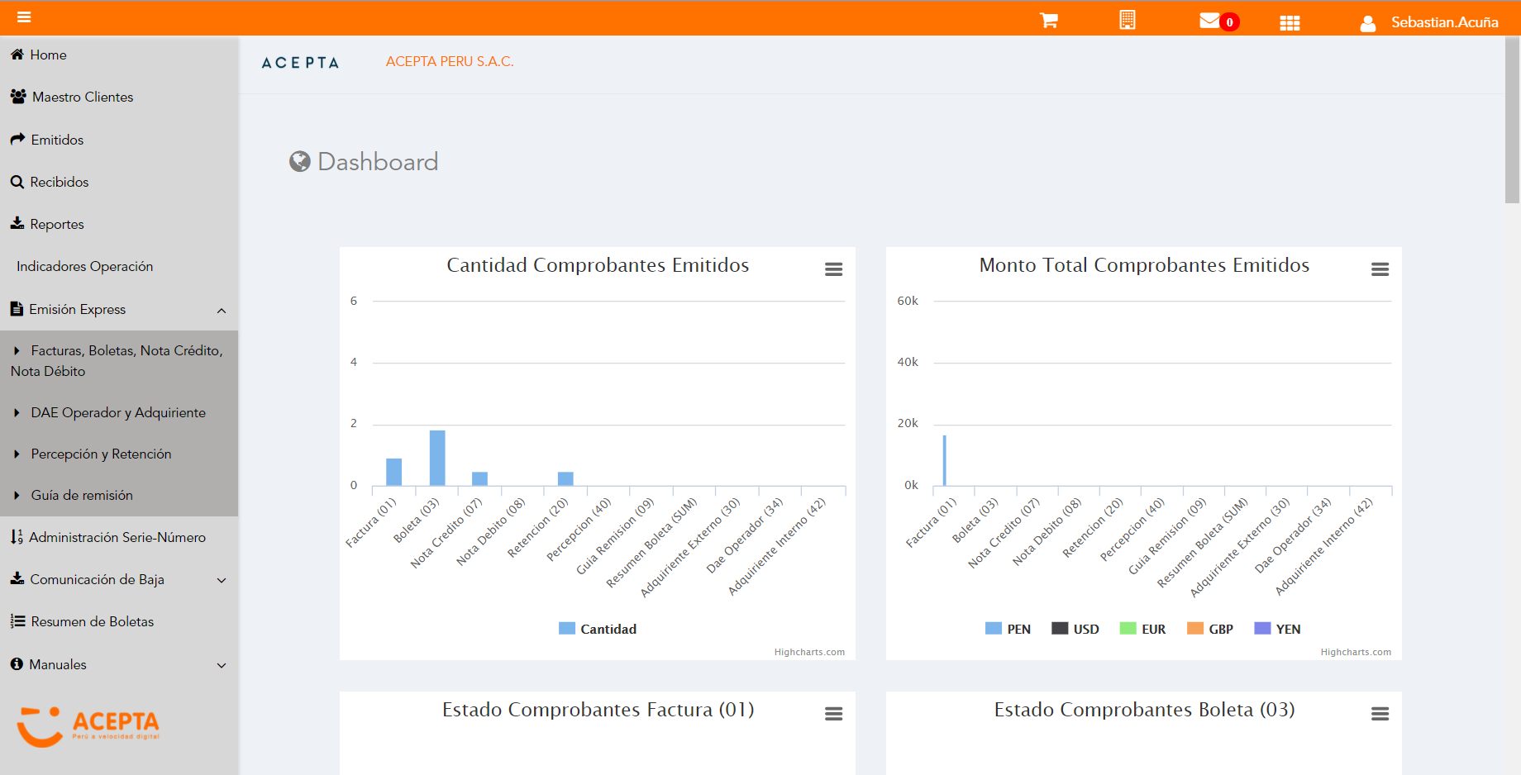

Click a subopción Facturas Boletas NotaCredito NotaDebito

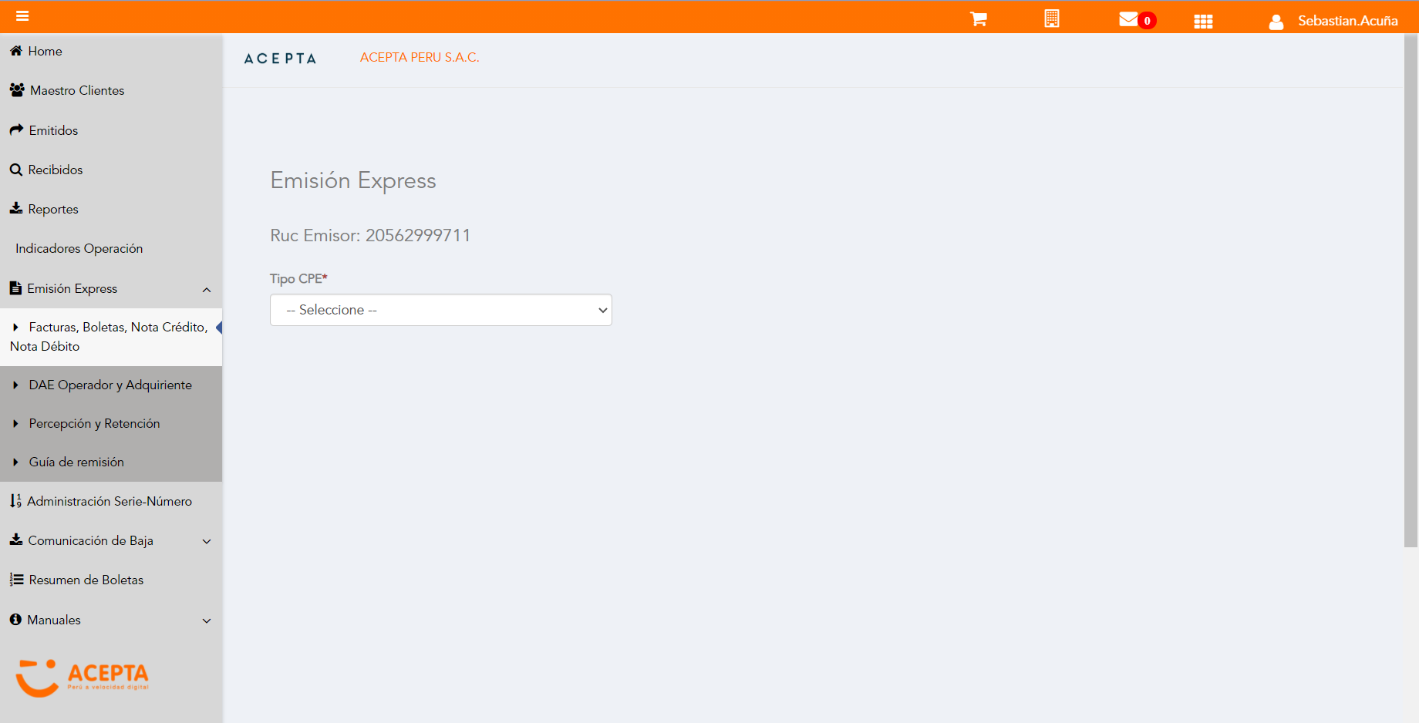

Selección Tipo de CPE

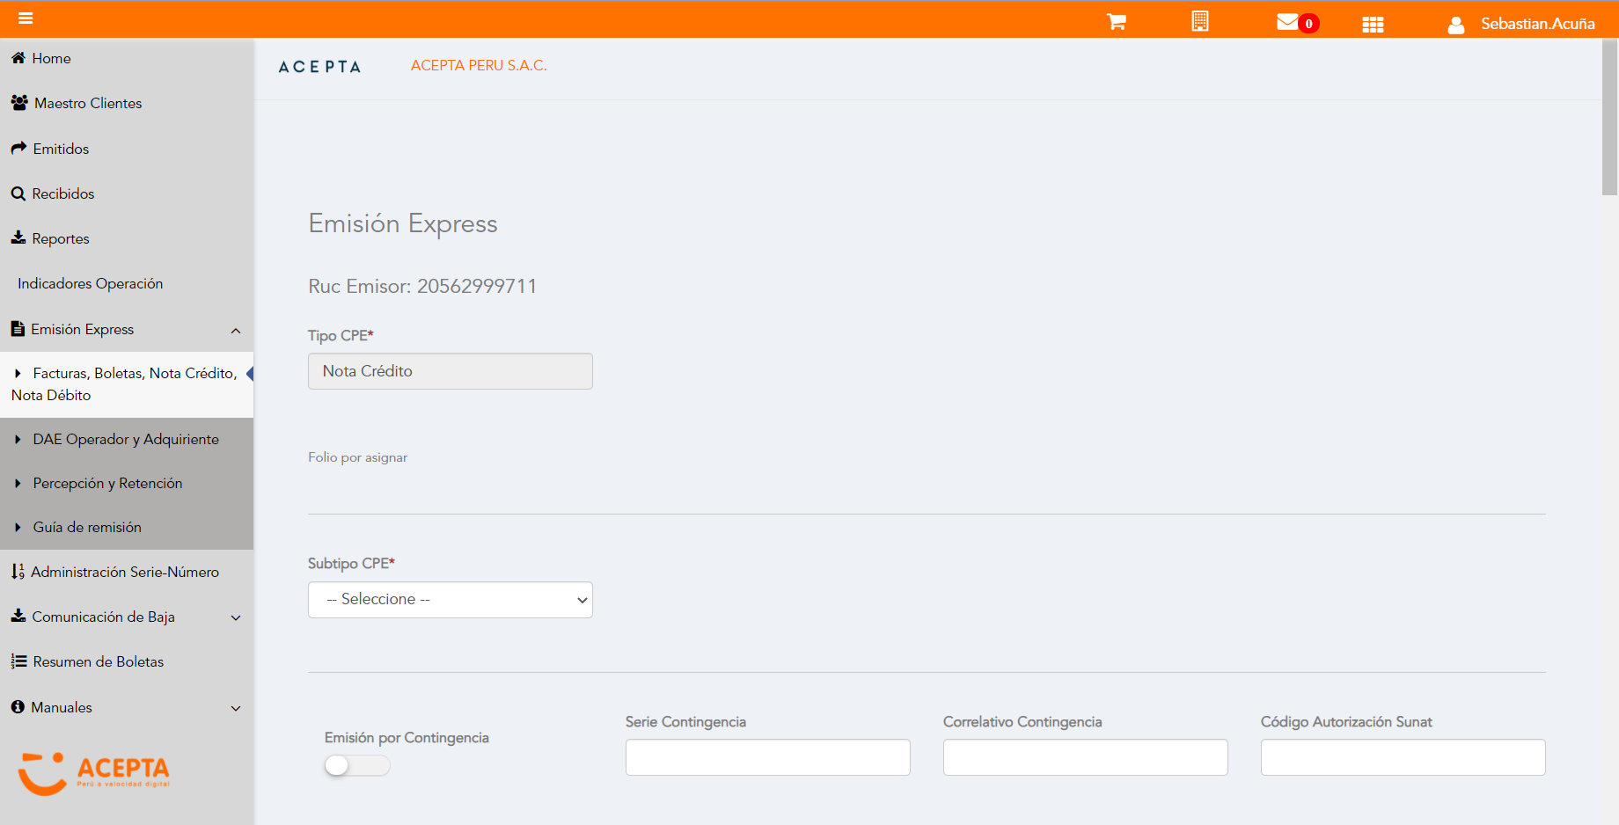

Selección Subtipo de CPE

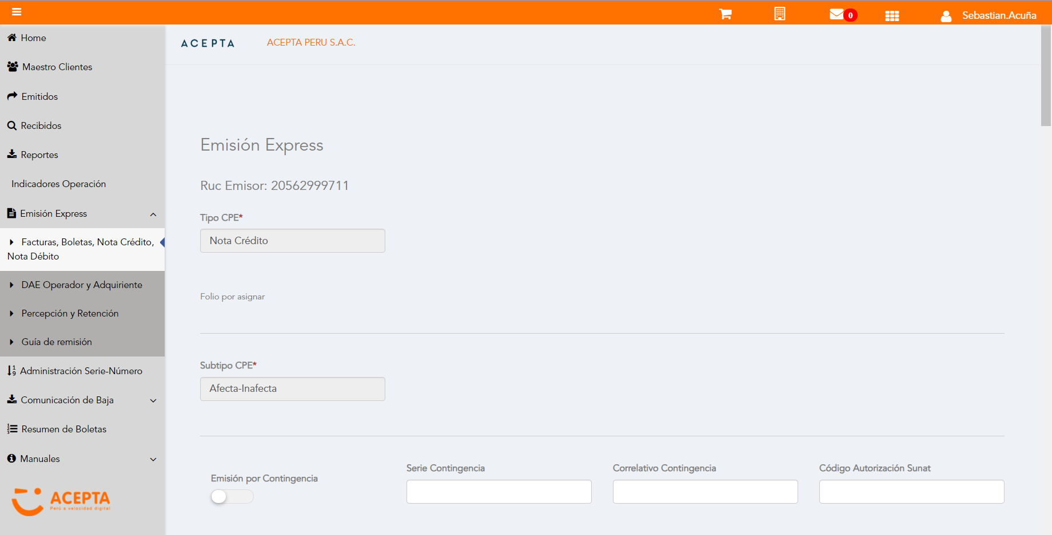

Se Agrega Fecha de Emisión

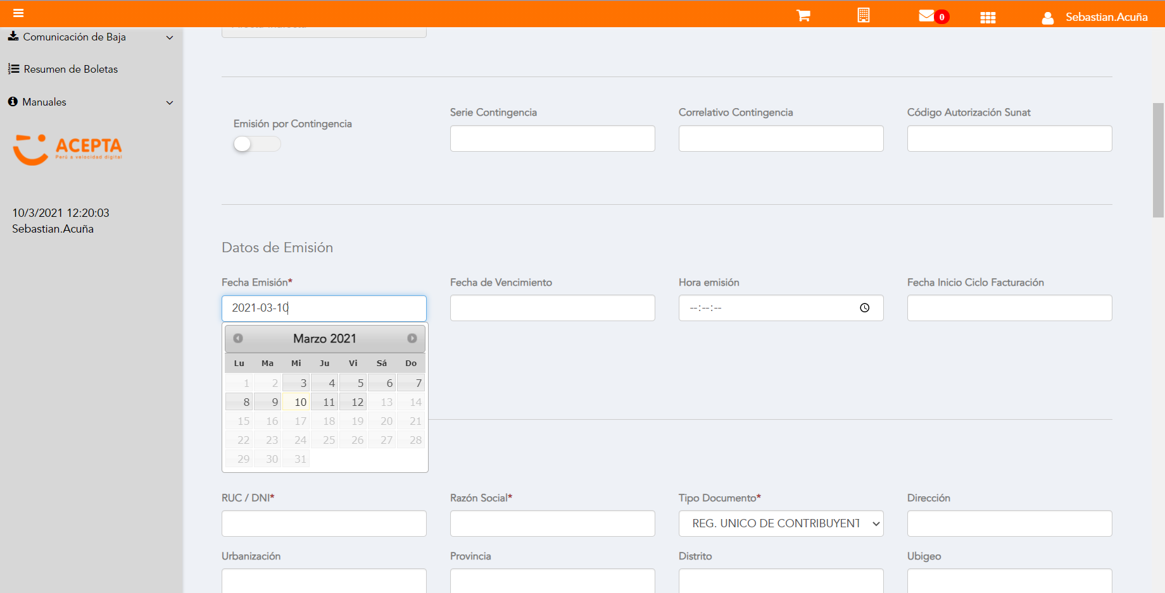

Datos de Receptor

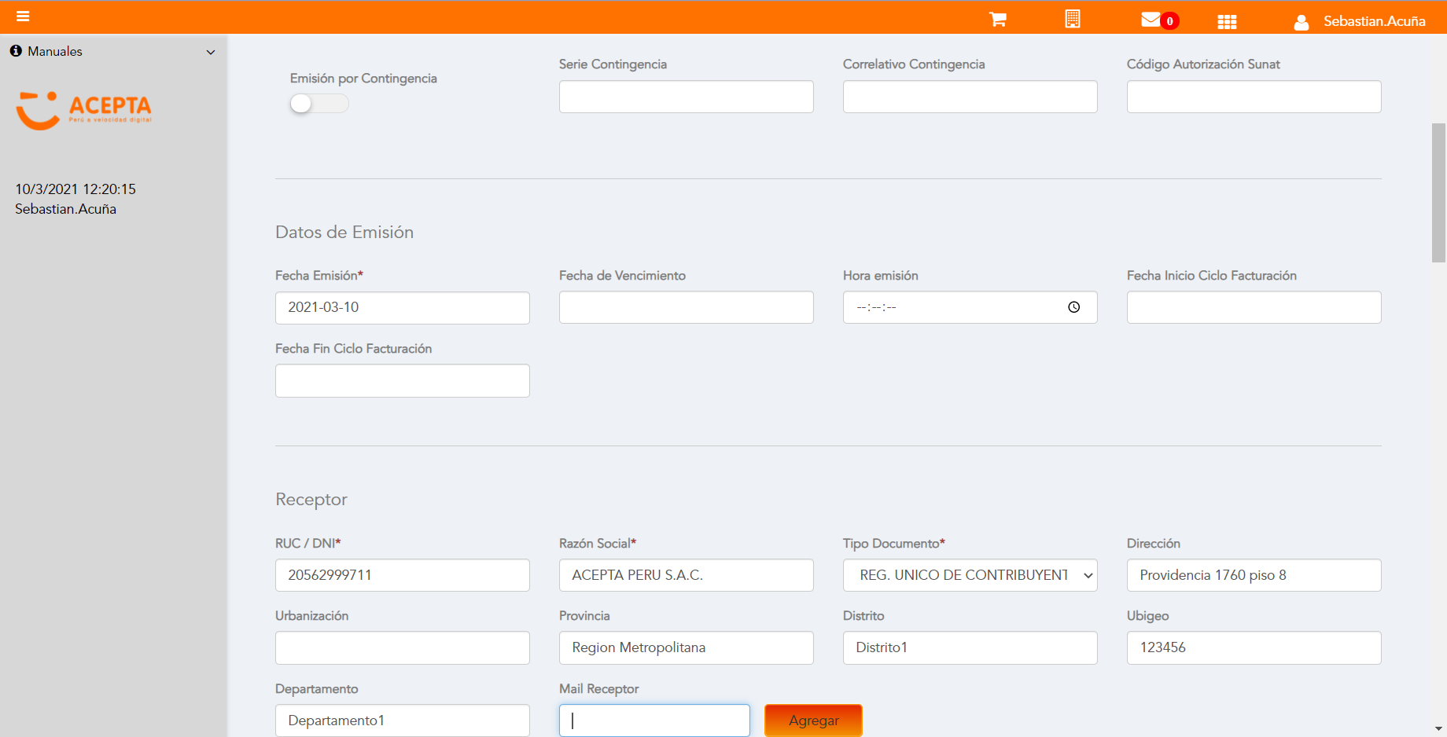

Se Agregan Referencias a CPE

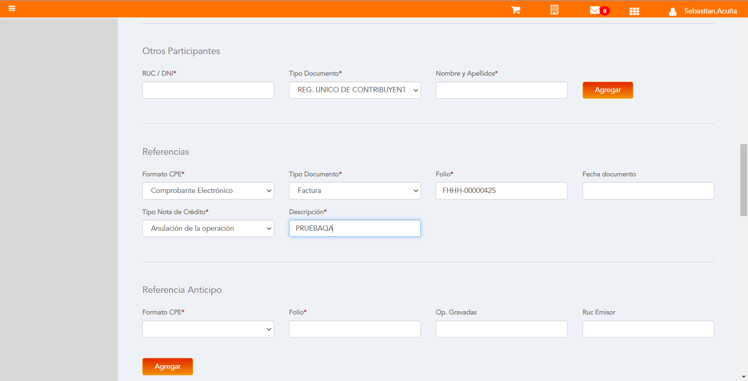

Producto NO Afecto

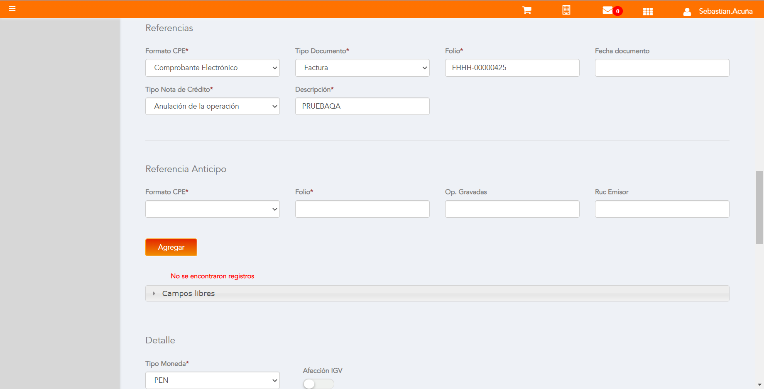

Se agrega Detalle de producto

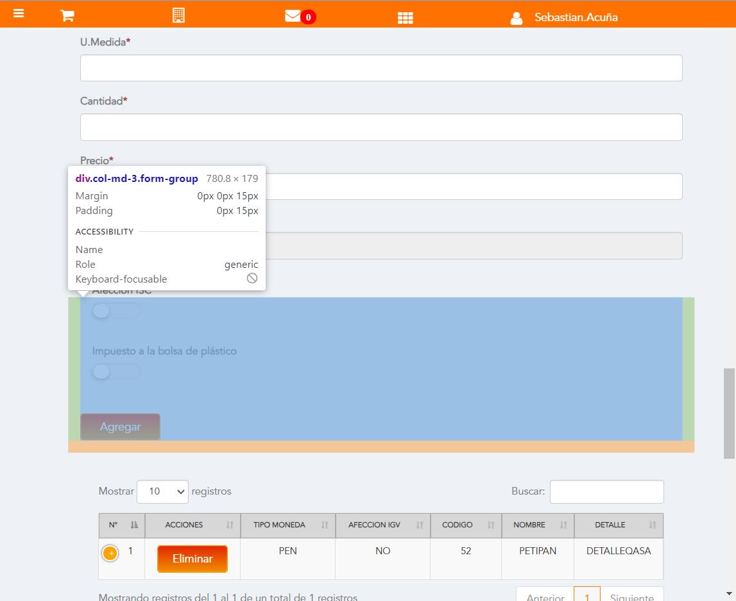

Click a botón Previsualizar

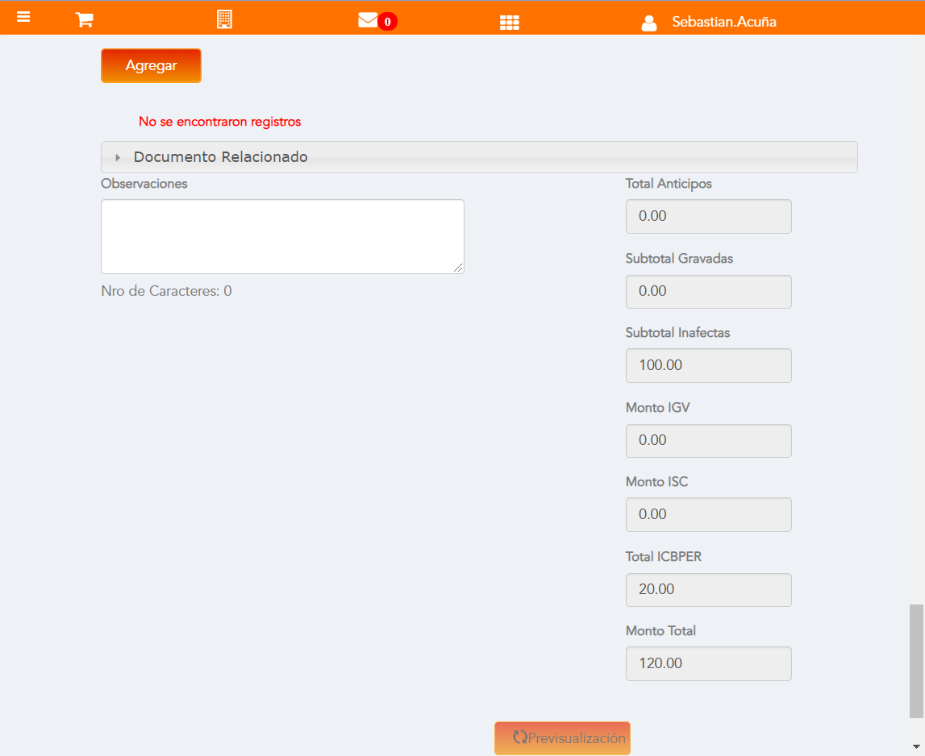

Click a botón Enviar a SUNAT

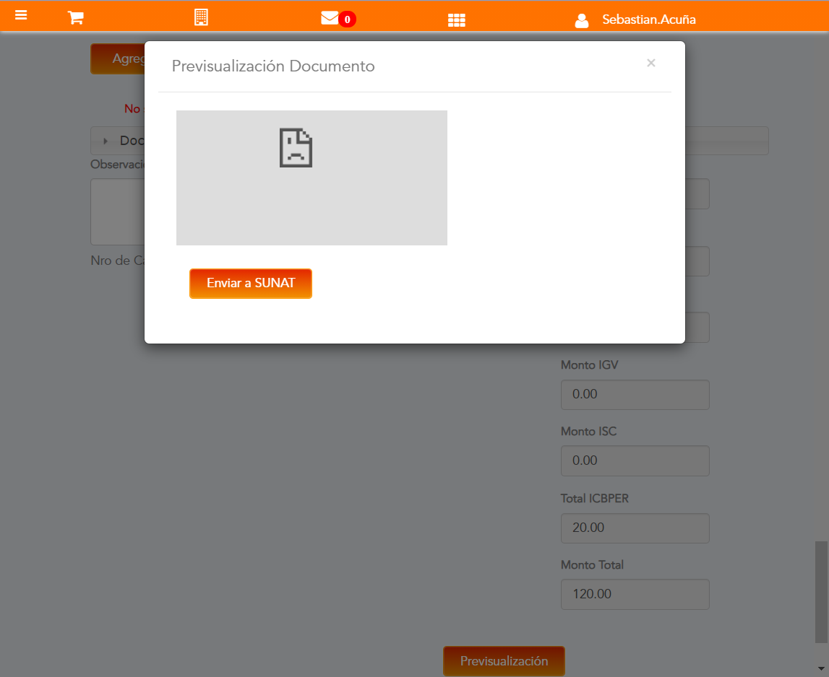

URL: http://qaacepta2107.acepta.pe/v01/5F9B285987D31C762FC97955BFF6F9035ACE6FC7?k=8a0b78f856c1e10218af4ae1bc0bf748

Número de CPE: FHHH00000090

Traza de CPE

